Analisi del Transport Layer:
Report dell’esperienza in laboratorio di sistemi e reti.
Indice:
- Introduzione del report
- Parte 1 Analisi delle connessioni attive con netstat
- Parte 2 Analisi del traffico con Wireshark
- Parte 3 Scansione delle porte con Nmap
- Conclusioni
Introduzione (1):
Questo report documenta l’attività svolta in laboratorio di sistemi e reti dedicata all’analisi del Transport Layer del modello TCP/IP, attraverso tre strumenti: netstat, Wireshark e Nmap. L’obiettivo è stato quello di osservare il comportamento dei protocolli TCP e UDP sia dal punto di vista interno del sistema operativo, sia da quello esterno della rete.
Parte 1 - Analisi delle connessioni attive con netstat (2):
La prima fase ha previsto l’uso del comando netstat -an, che serve per vedere tutte le connessioni TCP e UDP attive e le porte aperte sul proprio computer. Questo strumento mostra quali servizi sono in funzione, quali porte sono in ascolto e lo stato delle connessioni. È utile per capire se ci sono problemi di rete o applicazioni che stanno comunicando. Si può usare nel Prompt dei comandi di Windows, ma è disponibile anche su Linux e Unix. Durante l’analisi, sono emersi diversi stati del protocollo TCP:
- lo stato LISTENING indica che una porta è aperta e pronta a ricevere connessioni.
- lo stato ESTABLISHED segnala che una connessione è attiva e che i dati stanno fluendo tra mittente e destinatario.
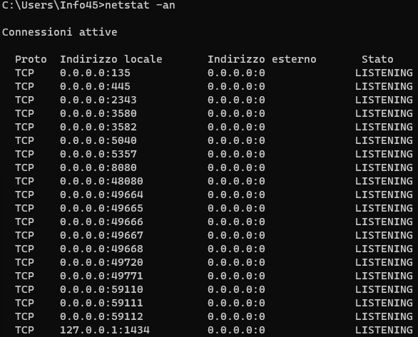
- Il TIME_WAIT ed il CLOSE_WAIT rappresentano le fasi di chiusura della connessione, ed aiutano a comprendere il ciclo di vita di una comunicazione TCP.
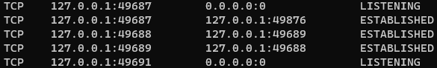
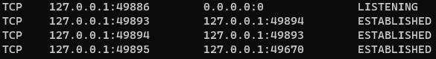
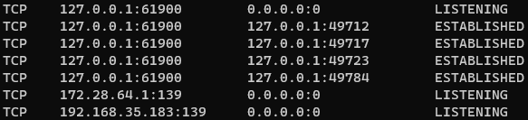
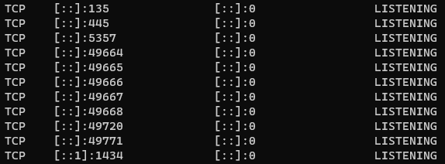
Ogni connessione è identificata da un indirizzo IP seguito da un numero di porta, come ad esempio 192.168.1.5:443. Questo formato permette di capire quale dispositivo è coinvolto e quale servizio è in uso, dato che le porte logiche sono associate a protocolli specifici (la porta 443, ad esempio, è tipica del protocollo HTTPS).
Dal punto di vista concettuale, è stato utile confrontare il TCP e l’UDP. Il TCP è un protocollo connection oriented: garantisce l’ordine dei dati, la loro consegna e gestisce il controllo di flusso. L’UDP, al contrario, è connectionless: non stabilisce una connessione preliminare, non garantisce l’ordine né la consegna, ed è quindi più leggero e veloce. Il checksum, utilizzato per verificare l’integrità dei dati, è opzionale in IPv4 ma obbligatorio in IPv6.
Questa prima fase ha fornito una visione chiara di come il sistema locale gestisce le connessioni di rete e ha permesso di identificare i servizi attivi.
Parte 2 - Analisi del traffico con Wireshark (3):
La seconda parte dell’attività ha previsto l’utilizzo di Wireshark, uno strumento avanzato per la cattura e l’analisi dei pacchetti di rete. A differenza di netstat, che mostra lo stato delle connessioni, Wireshark permette di osservare ogni singolo pacchetto trasmesso, offrendo una visione dettagliata dei segmenti TCP e dei datagrammi UDP.

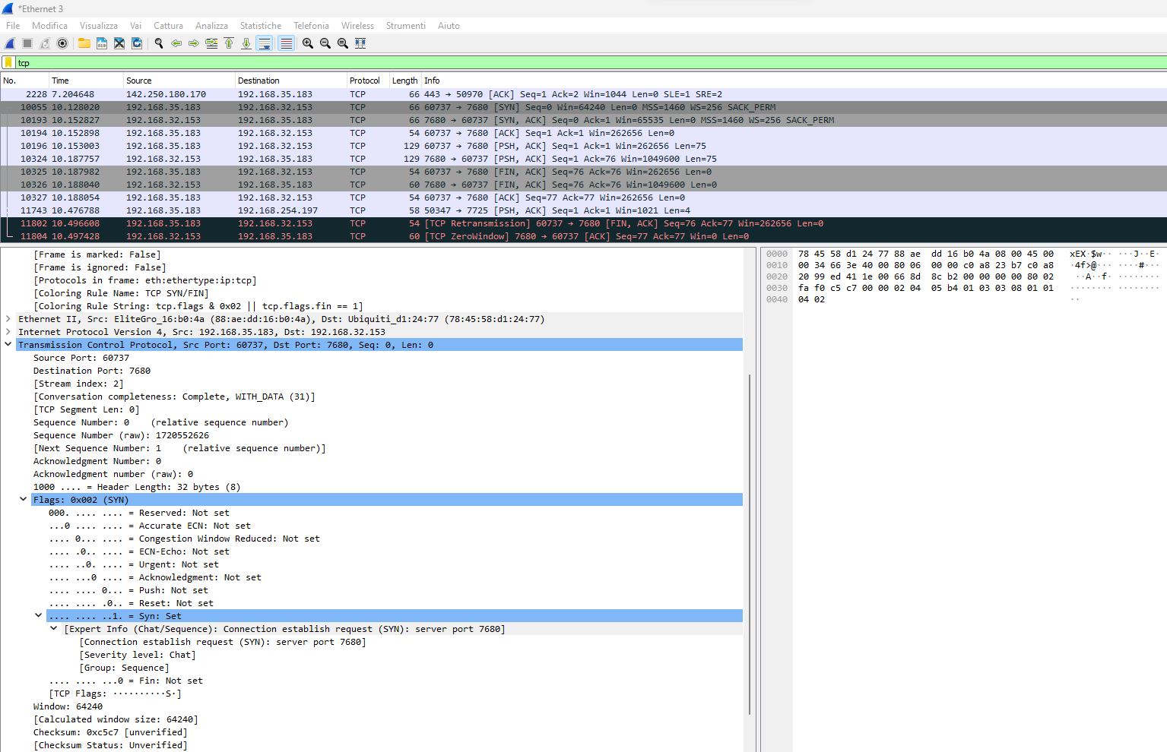

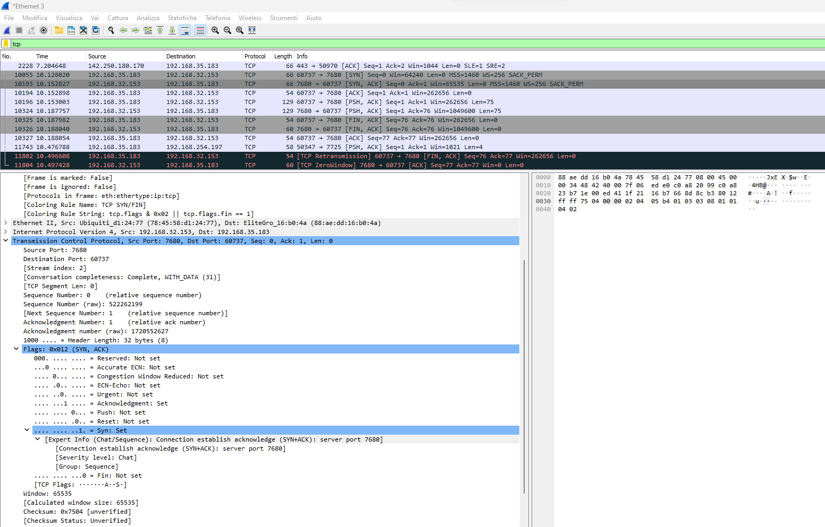
Durante la cattura, è stato possibile analizzare le intestazioni dei pacchetti, i flag di controllo e i numeri di porta. Il flag SYN viene utilizzato per iniziare una connessione TCP, mentre il flag FIN indica la chiusura della stessa. Il flag RST, invece, forza la chiusura immediata. Il campo sequence number è fondamentale per il protocollo TCP, perché consente di ordinare i dati e gestire la finestra di trasmissione.
Uno degli aspetti più interessanti è stato osservare il three-way handshake, ovvero la sequenza di tre pacchetti che stabilisce una connessione TCP: il primo con SYN, il secondo con SYN e ACK, e il terzo con ACK. Questo meccanismo garantisce che entrambe le parti siano pronte a comunicare.

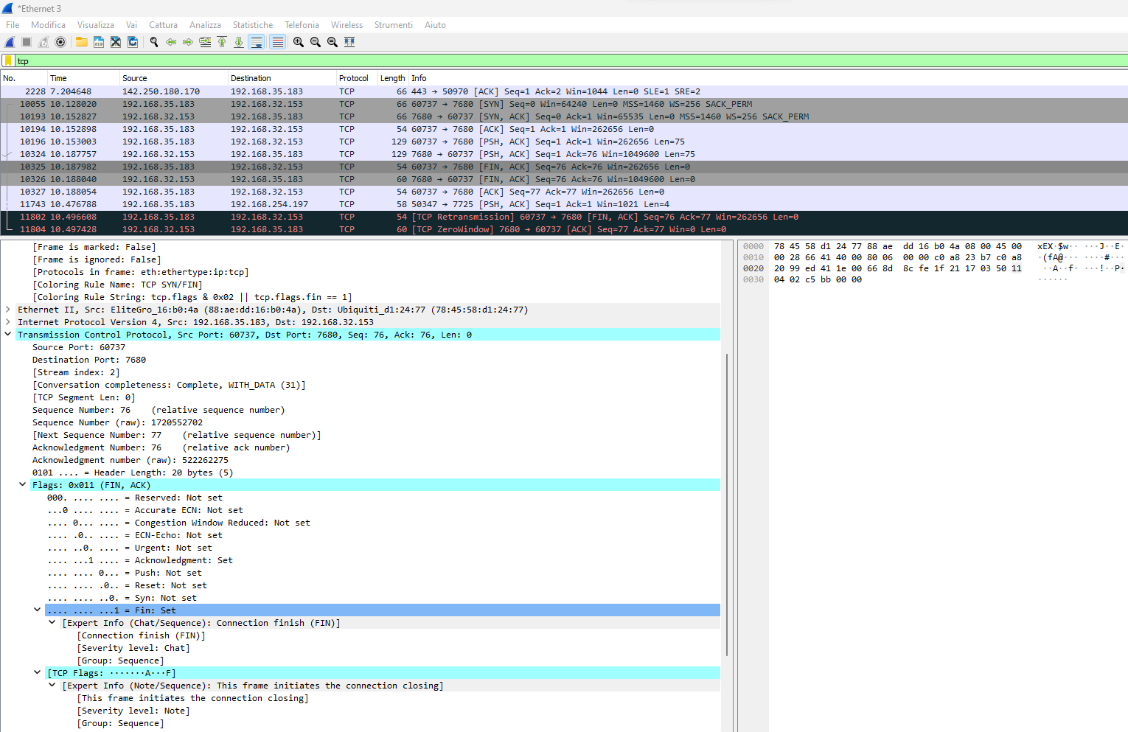
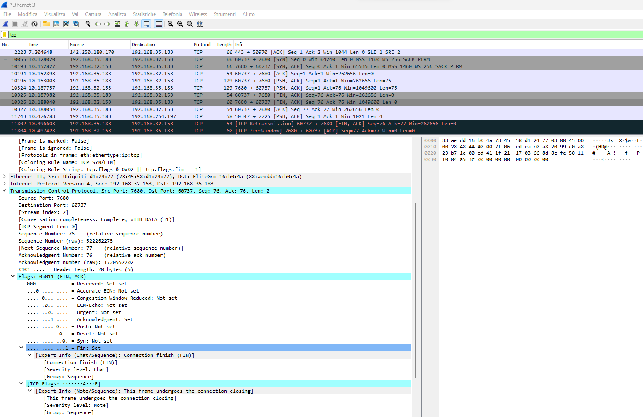

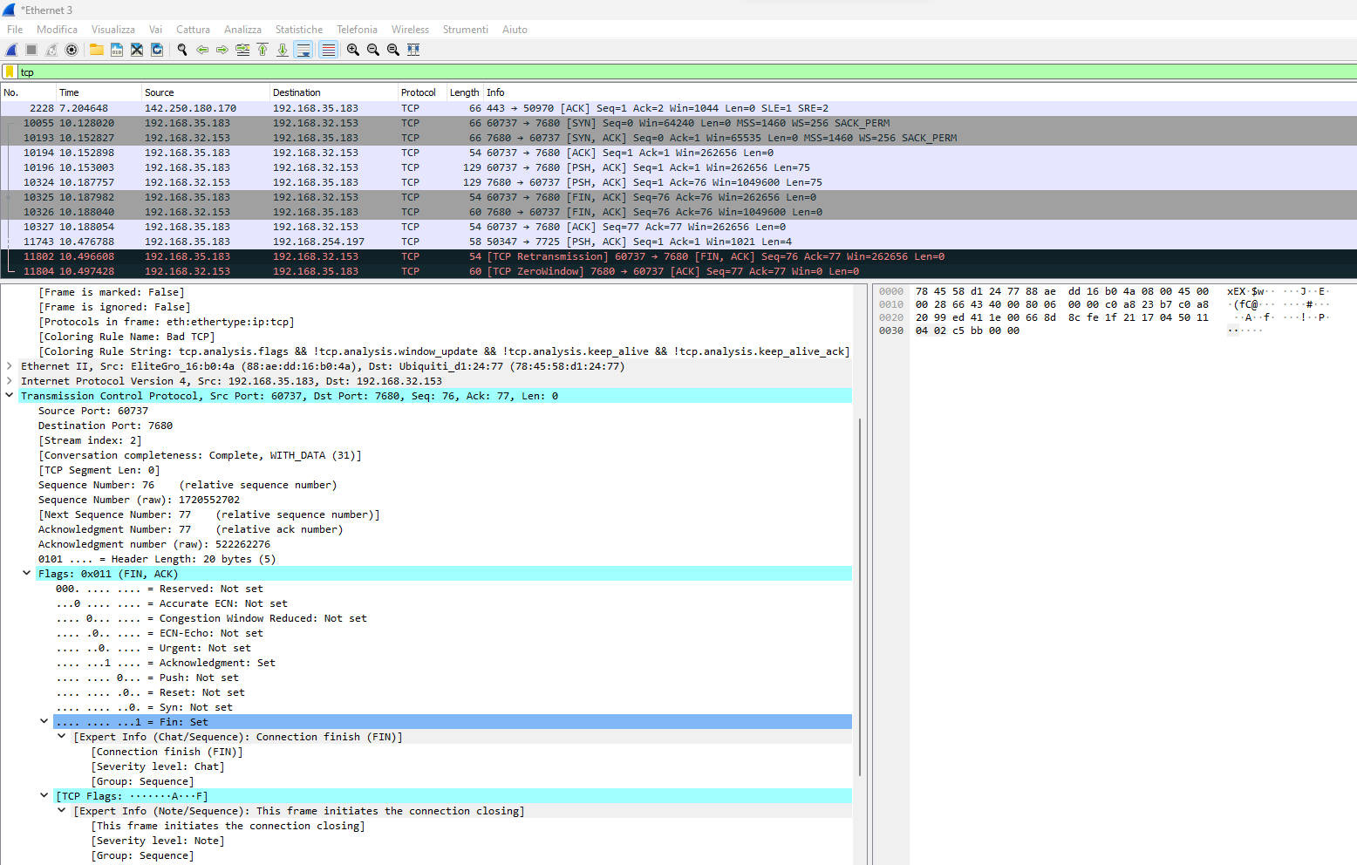

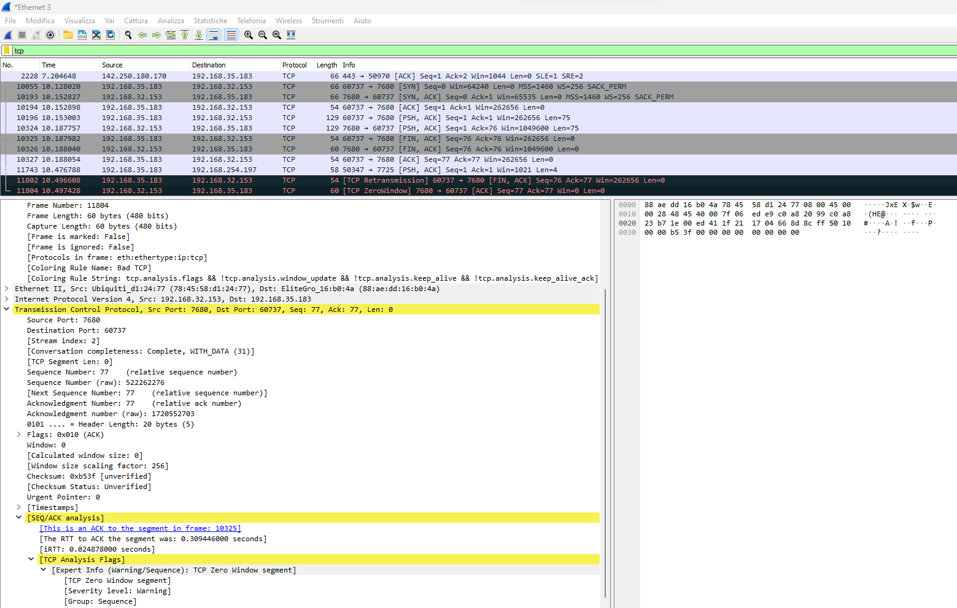
L’intestazione dei pacchetti UDP è molto più semplice rispetto a quella TCP: solo 8 byte contro i 20 di TCP. Questo rende UDP più leggero, ma anche meno affidabile. Durante la cattura, sono stati rilevati diversi protocolli applicativi che si appoggiano a TCP o UDP, come MDNS, SSDP, NBNS, QUIC, DNS, DHCPv6 e LLMNR. Analizzando le porte e la direzione dei pacchetti, è stato possibile dedurre il tipo di traffico e identificare eventuali problemi di rete.
Dal punto di vista funzionale, TCP è preferito quando è richiesta affidabilità, come nel caso di email, trasferimento file o interrogazioni a database. UDP, invece, è ideale per applicazioni che richiedono velocità e tollerano la perdita di dati, come lo streaming audio/video, il DNS o il protocollo NTP.
Questa fase ha permesso di comprendere in modo pratico la struttura dei pacchetti e il funzionamento dei protocolli di trasporto, evidenziando le differenze tra TCP e UDP.

Parte 3 - Scansione delle porte con Nmap (4):
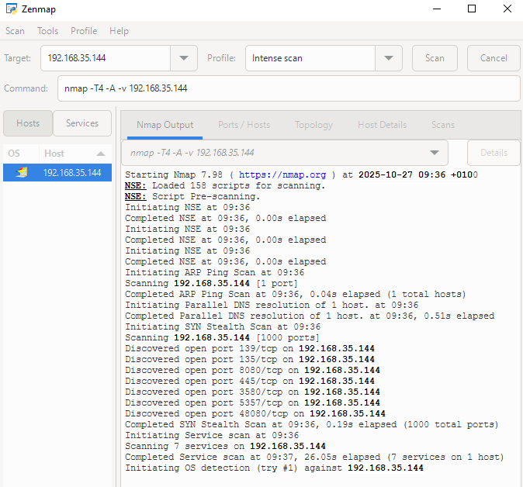
L’ultima fase ha previsto l’utilizzo di Nmap (o Zenmap) per eseguire una scansione delle porte su un host della rete locale. A differenza di netstat, che mostra le connessioni dal punto di vista interno, Nmap consente di analizzare la visibilità esterna delle porte e dei servizi.
Una porta open indica che un’applicazione sta accettando connessioni su quella porta. Una porta closed è raggiungibile, ma non ha alcun servizio in ascolto. Le porte filtered, invece, sono quelle per cui Nmap non riesce a determinare lo stato, perché un firewall o un filtro blocca i pacchetti.
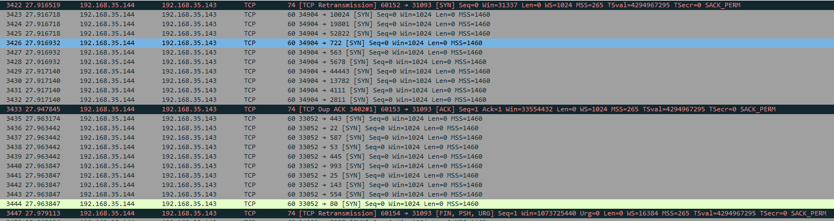
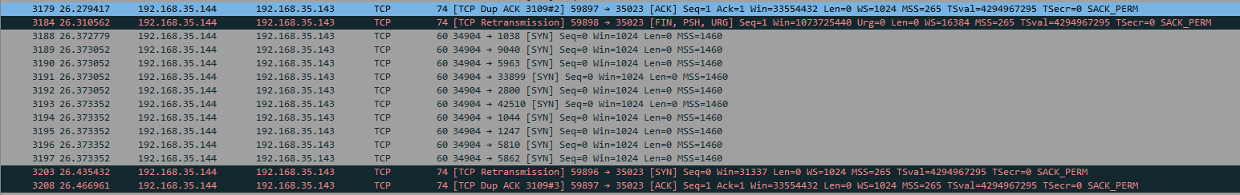
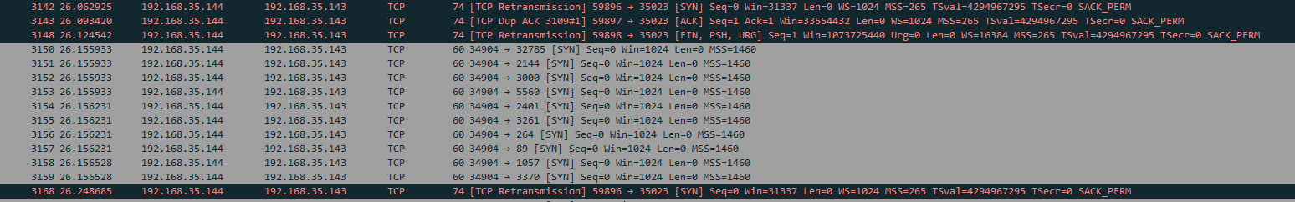
Durante la scansione sono state rilevate porte standard come la 80 per HTTP, la 443 per HTTPS, la 22 per SSH, la 25 per SMTP, la 53 per DNS, la 110 per POP3, la 143 per IMAP, la 3306 per MySQL e la 3389 per RDP. Queste porte sono comunemente associate a servizi noti e sono spesso attive su server o dispositivi di rete.

Una porta open in Nmap corrisponde a una porta in stato LISTEN in netstat: la prima vista dall’esterno, la seconda dall’interno. La scansione SYN, è una tecnica che non completa la connessione TCP: invia il pacchetto SYN, riceve SYN-ACK, ma non invia l’ACK finale. Questo la rende più veloce e meno rilevabile dai sistemi di difesa.
Dal punto di vista dei protocolli, TCP garantisce una risposta (SYN-ACK o RST), quindi Nmap può determinare lo stato della porta con precisione. UDP, invece, non garantisce alcuna risposta: se non arriva nulla, la porta può essere aperta, chiusa o filtrata. Nmap utilizza timeout e messaggi ICMP per dedurre lo stato.
Infine, è stato consolidato che le scansioni vanno eseguite solo su reti autorizzate. Dal punto di vista legale, scansionare reti senza permesso può costituire accesso non autorizzato. Dal punto di vista etico, è un’attività invasiva che può disturbare o danneggiare sistemi. Dal punto di vista della sicurezza, può attivare allarmi, blocchi o contromisure automatiche.

Conclusioni (5):
L’attività ha permesso di esplorare il Transport Layer del modello TCP/IP da tre prospettive complementari:
- con netstat, si è ottenuta una visione interna delle connessioni e dei servizi attivi;
- con Wireshark, si è potuto analizzare in dettaglio il contenuto dei pacchetti e il comportamento dei protocolli;
- con Nmap, si è eseguita una scansione esterna delle porte, rilevando i servizi accessibili e le tecniche di rilevamento.
L’integrazione di questi strumenti ha fornito una visione completa e coerente del Transport Layer, evidenziando il ruolo dei protocolli TCP e UDP.
In poche parole, questa esperienza ha trasformato concetti teorici in concretezza, rendendo più chiaro il funzionamento del Transport Layer nella realtà.

